

Javascript基础

复习昨天知识

概念
Js是一门运行在客户端的编程语言。

组成
☞Ecmascript js语法标准
☞Dom js操作网页元素
☞Bom js 操作浏览器

特点
☞简单易用
☞解释执行（js解释型的语言）
Js代码不通过编译，直接通过js引擎执行代码。
☞基于对象

Js书写位置
☞内嵌式写法
<script type=”text/javascript”>
Js代码
</script>
☞外连式写法
<script type=”text/javascript” src=”1.js”>
该标签内不能再写js代码
</script>

Js 在页面中输入消息的几种方式
☞alert(“”);
☞confirm(“”) ;
☞prompt(“”); 接收用户信息
☞console.log(“”); 在网页控制台中输出消息
☞document.write(“”); 直接在页面中输出消息，可以写上html标签。

注意的地方：
◆在每一段js代码结束后都要加上 “;”

变量
☞变量就是用来存储数据的容器
☞ 通过var 关键字定义一个变量
var n1; //定义变量
☞变量的赋值
通过赋值运算符“=” 给变量赋值。
var n2=123; //定义变量并赋值为123
注意：
如果想要比较两个变量是否相同，不能使用“=”进行比较。
☞变量的命名规范
◆不能使用纯数字或数字开头定义变量
◆不能使用纯特殊字符或者开头（“_”除外）定义变量
◆不推荐使用汉字定义变量
◆不能使用关键字定义变量
◆不推荐使用保留字定义变量
◆js中区分字母大小写。

数据类型
☞简单数据类型
◆number 数字类型
◆string 字符串类型
var s1=”123”; s1的数据类型字符串
◆Boolean 布尔类型
◆true 真 （正确的）
◆false 假（错误的）
◆undefined 变量未初始化
var s1; 定义了变量，但是没有给变量赋值，那么该值的数据类型就是 undefined 类型

◆变量取值为null的时候
var s1=null; 表示变量值为空，该变量在内存中是不存在的。真正的空。 s1的数据类型为 object
☞复杂数据类型
◆object 对象
◆Array 数组

数据类型的判断
通过typeof(变量) 进行数据类型的判断
Var s1=123;
alert(typeof(s1)); //number类型

比较运算符
> , < , >= , <= !=
☞比较运算符计算出的结果只有两种
◆true
◆false

算术运算符
运算符 | 结果
+ | 如果是数字类型的变量相加，那么结果为数字类型  如果是非数字类型的变量相加，结果为字符串类型
- | 如果是非数字类型的变量相减结果为 NaN
* | 同上
/ | 同上 ，如果0作为除数，结果为infinity（无穷大）
% | 获取余数
() | 优先级 有括号先计算括号里面的值

带操作的赋值运算符
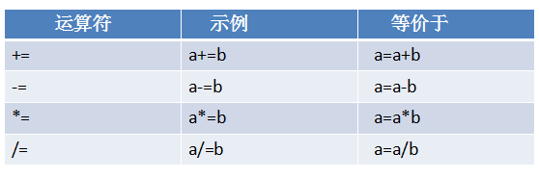

新知识

Date()对象
Date对象用于处理日期和时间。
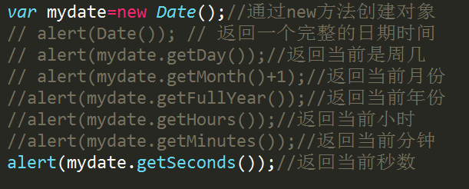

Math对象
◆Math.ceil() 天花板函数 向上取整
★如果是整数，取整之后是这个数本身
★如果是小数，对数进行向上舍入。
◆Math.floor() 地板函数
★如果是整数，取整之后是这个数本身
★如果是小数，对数进行向下舍入。
◆Math.max()
◆Math.min()
◆Math.pow()
◆Math.round()
◆Math.random()

数据类型转换

数字类型转字符串
String()

变量.toString()
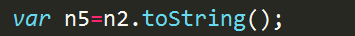

字符串转数字类型
◆Number
★数字类型的字符串，转换之后得到的数字。
★非数字字符串，转换之后得到是NaN。
★小数类型的字符串，转换之后得到的是原数字。
◆parseInt
★整数数字类型的字符串，转换之后得到的整数数字。
★数字开头的字符串，转换之后得到的是前边的数字。
★非数字开头的字符串，转换之后得到的是NaN。
★小数类型的字符串，转换之后取整。
◆parseFloat
★整数数字类型的字符串，转换之后得到的整数数字。
★数字开头的字符串，转换之后得到的是前边的数字。
★非数字开头的字符串，转换之后得到的是NaN。
★小数类型的字符串，转换之后得到的是原数字。

转布尔类型
Boolean()
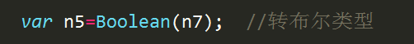
★数字和字符串转完之后为true。
★undefined、null、0转完之后为false.

隐式数据类型转换
在运算过程中，程序自己进行的数据转换(程序员没有操作)

逻辑运算符
逻辑运算只有2个结果，一个为true,一个为false.
◆且&&
★两个表达式为true的时候，结果为true.
◆或||
★只要有一个表达式为true,结果为true.
◆非！
★和表达式相反的结果。

等号运算符
“=”赋值运算符
“==”只判断内容是否相同，不判断数据类型。
“===”不仅判断内容，还判断数据类型是否相同。
！= 只判断内容是否不相同，不判断数据类型。
！==不全等于 不仅判断内容是否不相同，还判断数据类型是否不相同。

变量的集体声明

If...else 条件判断
If(条件表达式){
如果条件表达式结果为true,执行该处代码。 如果条件表达式结果为false,执行下边代码。
}else{
如果条件表达式结果为false,执行该处代码。
}

If else嵌套
If(条件表达式){

如果条件表达式结果为true,执行该处代码。下边代码不执行。如果为false,执行下边代码。
}else If(条件表达式){
如果条件表达式结果为true,执行该处代码。下边代码不执行。如果为false,执行下边代码。
}else If(条件表达式){如果条件表达式结果为true,执行该处代码。下边代码不执行。如果为false,执行下边代码。
}else{
如果上边条件表达式结果都为false,执行该处代码。
}

三元表达式
表达式?结果1：结果2；
如果表达式结果为true,执行结果1，如果表达式结果为false,执行结果2.
可以理解为if else 的另外一种写法。
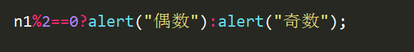
8代码调试
◆先让程序运行一遍
◆f12 代码调试工具
◆
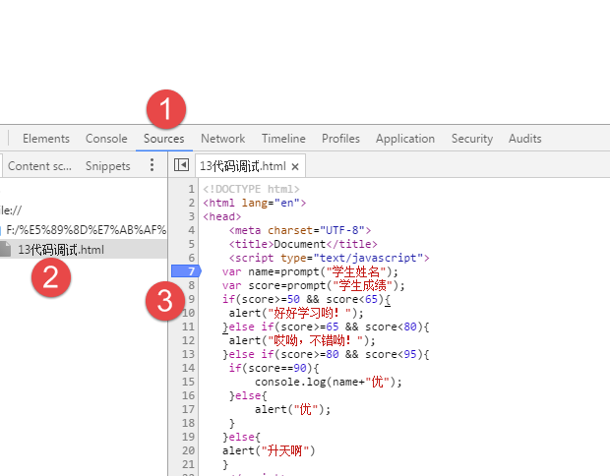
◆刷新页面
◆找到一步步调试，每点击一次，执行一步。
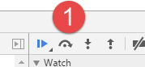
◆添加变量或者表达式到监视窗口。
选择变量或表达式右键add to watch.
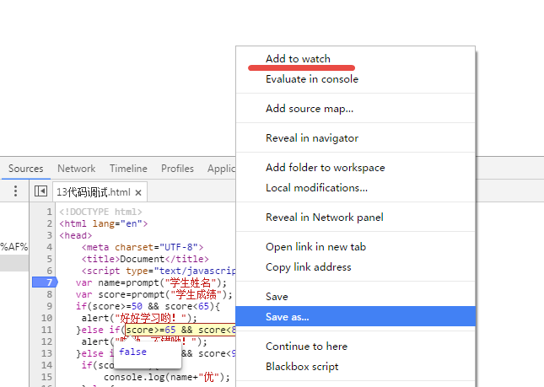
◆监视窗口
